Архитектура MiniProctor
Документ описывает структуру проекта по модели C4 -- от верхнеуровневого системного контекста до отдельных модулей. Источники диаграмм -- Mermaid в этом файле и в docs/diagrams/src/*.mmd, статичные PNG-рендеры -- в docs/diagrams/images/.

1. C4 Context: системный контекст
Кто пользуется системой и что она получает на входе и выдаёт на выходе. PNG: [diagrams/images/context.png](diagrams/images/context.png).
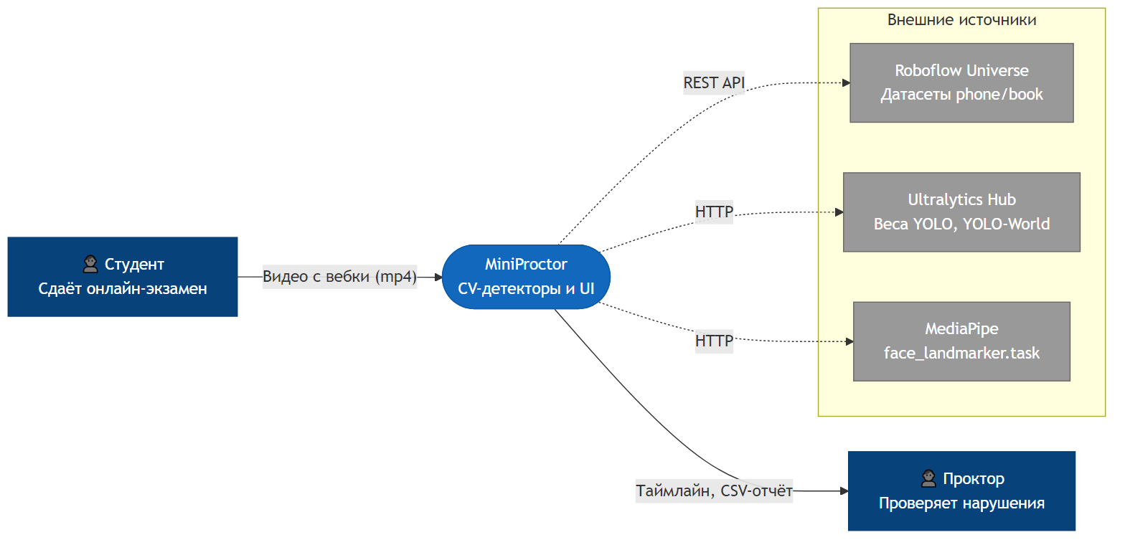
Рисунок 1
Это уровень разговора с продактом или нанимающим менеджером: «есть студент, есть проктор, система между ними». ML-подробности скрыты.

2. C4 Container: контейнеры внутри системы
Что внутри MiniProctor и как куски разговаривают друг с другом. PNG: [diagrams/images/container.png](diagrams/images/container.png).
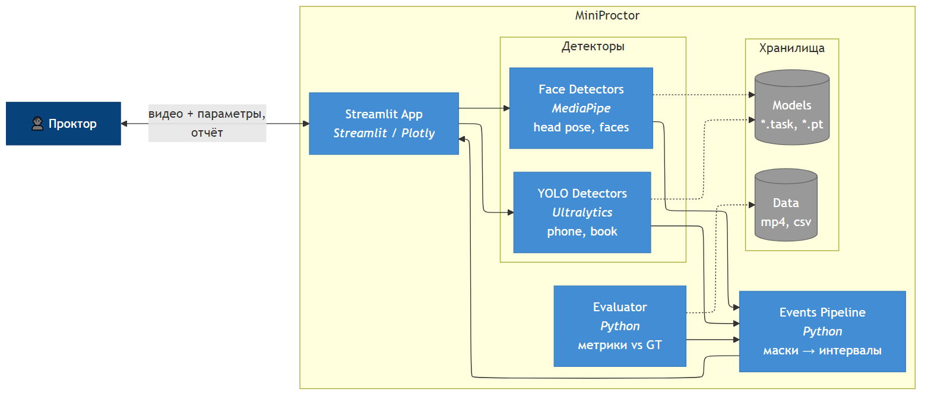
Рисунок 2
Уровень разговора с разработчиком, который зашёл в проект: «вот блоки, вот связи».

3. Модули проекта
Карта файлов в src/. Каждый модуль -- атомарная роль.
Таблица 1
Модуль | Роль | Зависимости
detectors.py | Face Landmarker, head pose, multi-face, no-face. Конфигурируемые пороги | mediapipe, opencv-python, numpy, scipy
yolo_detector.py | Покадровый прогон YOLO по нужным классам, маппинг синонимов имён | ultralytics
events.py | Конвертация масок в интервалы, сглаживание, агрегаты | внутренние
evaluator.py | Сравнение детекций с ground truth, расчёт метрик | внутренние
app.py | Streamlit UI: видео, таймлайн, таблица, экспорт | streamlit, plotly, pandas
record_webcam.py | Запись клипов с вебки для тестов | opencv-python
label_clip.py | Интерактивная разметка интервалов в CSV | opencv-python
auto_label.py | Авторазметка bbox через YOLO-World для своих кадров | ultralytics, clip
download_datasets.py | Скачивание Roboflow-датасетов по списку workspace/project | roboflow
merge_datasets.py | Объединение двух Roboflow-датасетов в единую схему phone+book | --
add_own_to_dataset.py | Добавление авторазмеченных кадров в смешанный датасет | --
train_yolo.py | Запуск fine-tune от любых стартовых весов | ultralytics
tune_thresholds.py | Sweep по yaw/pitch порогам с расчётом F1 | внутренние
make_synthetic_multiface.py | Синтетическая вставка второго лица в clean_baseline | opencv-python
smoke_mediapipe.py, smoke_yolo.py | Smoke-тесты Дня 1, оставлены для истории | --

4. Поток данных: от видео до отчёта
Что происходит, когда проктор нажимает «Запустить анализ» в UI. PNG: [diagrams/images/inference-flow.png](diagrams/images/inference-flow.png).
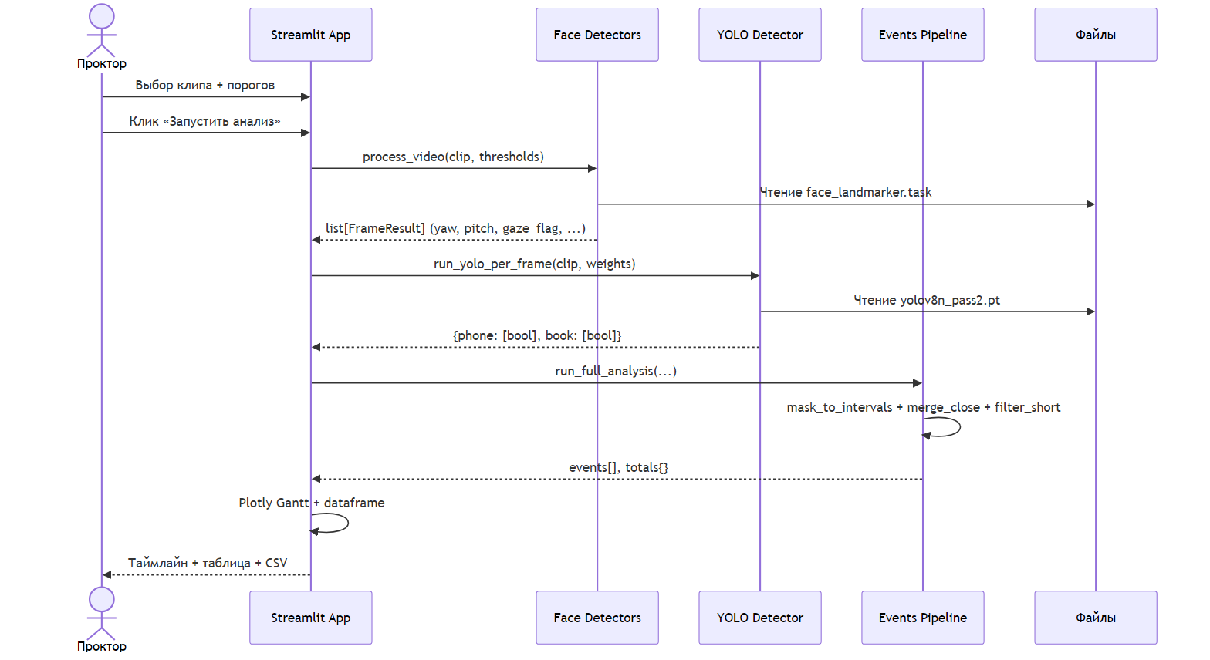
Рисунок 3

5. Поток обучения: как получены веса Pass 2
Отдельный поток, который проходит один раз. После -- веса лежат в models/ и используются в инференсе. PNG: [diagrams/images/training-flow.png](diagrams/images/training-flow.png).
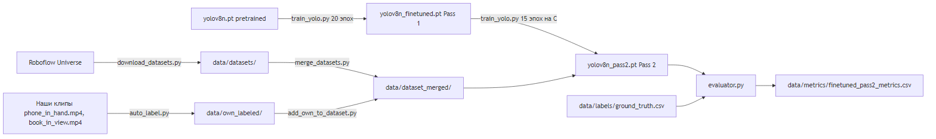
Рисунок 4

6. Ключевые архитектурные решения

6.1. Разделение face- и object-детекторов
Face Landmarker и YOLO работают независимо, на разных стеках (MediaPipe + OpenCV vs Ultralytics + PyTorch). Это упрощает отладку: проблемы в одном детекторе не задевают другой, и метрики считаются по каждому отдельно.

6.2. Сглаживание как слой презентации, а не часть детектора
Детекторы возвращают «честные» покадровые маски. Конвертация в эпизоды и сглаживание -- отдельный шаг в events.py, его параметры можно крутить в UI без переобучения. Это разделение concerns: модель меряет, постпроцессинг представляет.

6.3. Ground truth как single source of truth
data/labels/ground_truth.csv -- единственный файл с разметкой, единая схема clip, start_sec, end_sec, event_type. Все метрики и оценки опираются на него. Если меняется разметка -- меняется один файл, всё пересчитывается.

6.4. Hybrid dataset: открытые источники + свои кадры
Roboflow-датасеты дают объём, авторазмеченные кадры -- доменную адаптацию. История проверена экспериментом в Дне 4: только Roboflow дал регрессию, добавление 89 своих кадров пробило baseline. Это решение оправдано измерением, а не интуицией.

6.5. YOLO-World как ускоритель разметки
Open-vocabulary детектор используется не в инференсе, а только в подготовке данных. Это исключает зависимость production-кода от тяжёлой модели и позволяет масштабировать разметку при добавлении новых классов нарушений.

7. Что вынесено за скобки
– Real-time stream. Сейчас анализ -- batch-режим, файл целиком. Для онлайн-прокторинга нужен другой pipeline с буферизацией кадров и инкрементальной обработкой.
– Хранение записей. Видео экзаменов хранятся локально в data/raw/, без шифрования и retention-политик. Для продакшна потребуется storage с соответствующими гарантиями.
– Аутентификация и авторизация. UI открыт для любого, кто видит порт 8501. Для команды прокторинга нужна интеграция с их LMS / SSO.
– Audit log. Действия проктора не логируются. Для апелляционных процедур потребуется запись «кто, когда, что увидел, какое решение принял».
Эти ограничения зафиксированы в docs/brief.md как нефункциональные требования out-of-scope для пет-проекта.

